Příloha č. 23
Tržní místo, tržiště: nám. Farní, Místek
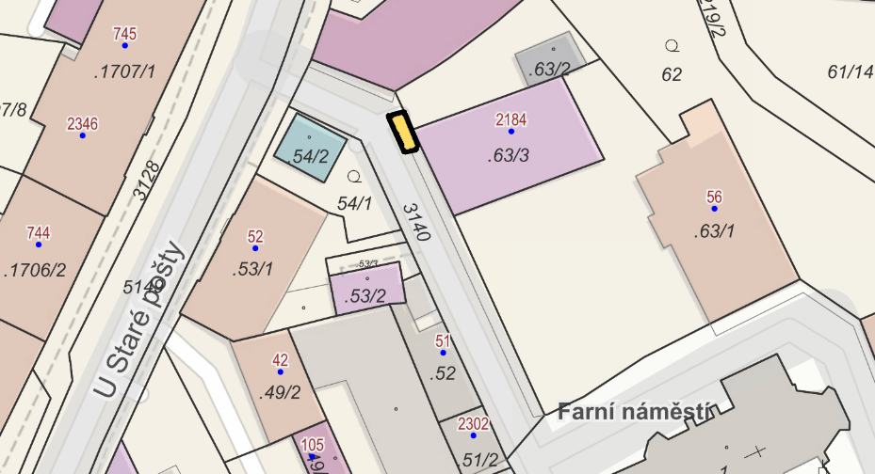
Umístění: část pozemku p.č. 3140 v k.ú. Místek, rozloha cca 12 m2 - dle grafického znázornění

Doba prodeje: dle čl. 6 tohoto nařízení (tržní řád) a v souladu s dalšími právními předpisy.

Další povinnosti související s prodejem:
- Zajistit právní titul k užívání příslušného pozemku s jeho provozovatelem nebo vlastníkem.
- Zajistit si rozhodnutí příslušného silničního správního úřadu (odboru dopravy a silničního hospodářství Magistrátu města Frýdku-Místku) o povolení zvláštního užívání místní komunikace

